**M Ě S T O D U C H C O V**

**ZASTUPITELSTVO MĚSTA DUCHCOV**

**Obecně závazná vyhláška**

**o opatřeních ke zlepšení vzhledu veřejných prostranství a veřejné zeleně**

*Zastupitelstvo města Duchcov na svém zasedání dne 7.9.2023 usnesením č. VI/2 na základě ustanovení § 10 písm. c) a § 84 odst. 2 písm. h) zákona č.128/2000 Sb. o obcích (obecní zřízení), ve znění pozdějších předpisů, schválilo a vydává tuto obecně závaznou vyhlášku (dále jen vyhláška):*

**Článek 1**

**Ochrana vzhledu veřejné zeleně a dalších vybraných veřejných prostranství**

1. Cílem vyhlášky při regulaci užívání veřejné zeleně a některých dalších vybraných veřejných prostranství je vytvoření dalších podmínek pro ochranu veřejné zeleně a některých dalších veřejných prostranství nad rámec zákonných povinností[1]), zejména přispět ke zlepšení jejich vzhledu.
2. Na veřejných prostranstvích vymezených v příloze této vyhlášky je bez souhlasu jejího vlastníka nebo správce zakázáno umísťování předmětů sloužících k odpočinku, rekreaci a stravování (lavice, lavičky, židle, křesla, sedací soupravy, stoly a podobný nábytek) a přípravě pokrmů (grily, udírny, vařiče a podobná zařízení), jakož i bezprostředně navazující používání těchto předmětů.

**Článek 2**

**Zrušovací ustanovení**

Zrušuje se obecně závazná vyhláška č. 1/2018, o zabezpečení záležitostí veřejného pořádku, ochraně veřejné zeleně a zlepšení vzhledu města, ze dne 15. února 2018.

**Článek 3**

**Účinnost**

Tato vyhláška nabývá účinnosti počátkem patnáctého dne následujícího po dni jejího vyhlášení.

|  |  |
| --- | --- |
| ___________________________ | ___________________________ |
| Mgr. Zbyněk Šimbera v. r.  starosta | Ing. Jan Zahradníček v. r.  místostarosta |

**Příloha obecně závazné vyhlášky o zabezpečení místních záležitostí veřejného pořádku, ochraně veřejné zeleně a zlepšení vzhledu města**

**Vymezení veřejných prostranství dle čl. 1 odst. 2 vyhlášky:**

* veřejná prostranství, která jsou hranicí území vyznačených červeně na mapkách č. 1 a č. 2 (jedná se o ulice vyjmenované v tabulce č. 1);
* veřejná prostranství, která se nacházejí uvnitř hranic území vyznačených červeně na mapkách č. 1 a 2.

**Tabulka č. 1**

|  |  |
| --- | --- |
| **Ulice** | **Popis** |
| Osecká | strana ulice přiléhající k vymezenému území |
| Vrchlického | strana ulice přiléhající k vymezenému území |
| Nemocniční | strana ulice přiléhající k vymezenému území |
| Horská cesta | strana ulice přiléhající k vymezenému území |
| Tyršova | strana ulice přiléhající k vymezenému území |
| Družby | strana ulice přiléhající k vymezenému území |
| Masarykova | strana ulice přiléhající k vymezenému území |
| Husova | levá i pravá strana ulice |
| Skladištní | levá i pravá strana ulice |
| Svatopluka Čecha | levá i pravá strana ulice |
| Bílinská | levá i pravá strana ulice |
| Havířská | levá i pravá strana ulice |
| Mostecká | strana ulice přiléhající k vymezenému území |
| Bezručova | levá i pravá strana ulice |
| Mlýnská | levá i pravá strana ulice |
| nám. Republiky | strana ulice přiléhající k vymezenému území |
| Míru | levá i pravá strana ulice |
| Jateční | levá i pravá strana ulice |
| Smetanova | strana ulice přiléhající k vymezenému území |
| Sadová | strana ulice přiléhající k vymezenému území |
| Teplická | strana ulice přiléhající k vymezenému území |
| Švermova | levá i pravá strana ulice |
| Maršála Koněva | strana ulice přiléhající k vymezenému území |
| Příčná | strana ulice přiléhající k vymezenému území |
| Václava Soboty | strana ulice přiléhající k vymezenému území |

mapa č. 1

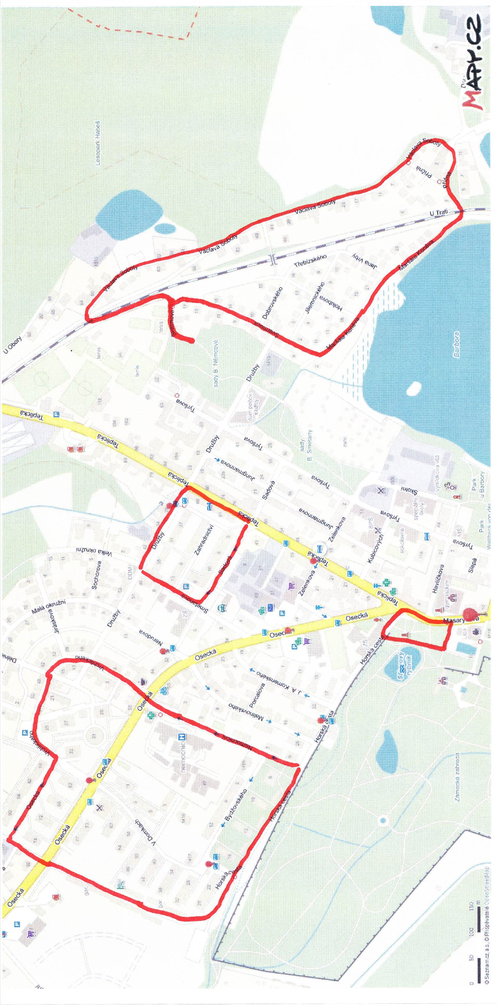

mapa č. 2

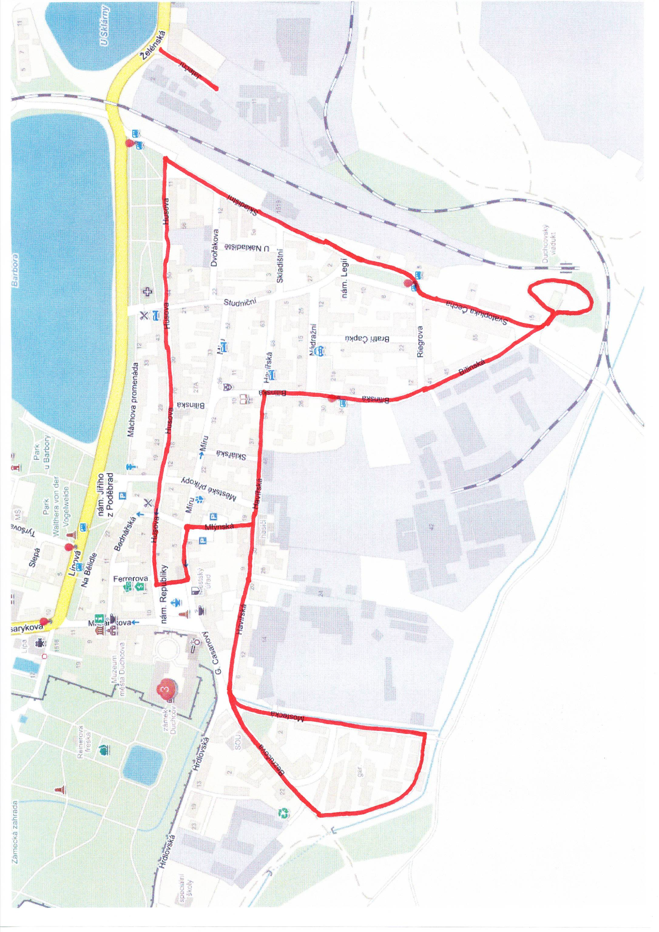

1. ) např. přestupek neoprávněného záboru veřejného prostranství, užívání cizí věci bez souhlasu vlastníka